Результаты показателей заболеваемости в детских дошкольных учреждениях Тюменской области после введения в меню детей пробиотического продукта Биовестин А.

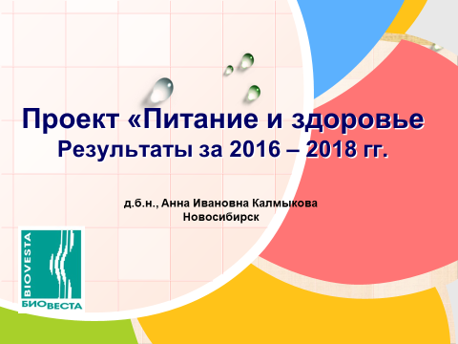 | Проект Новосибирской научно-производственной компании Био-Веста «Питание и здоровье» реализуется в 2 направлениях: оздоровительном и образовательном.
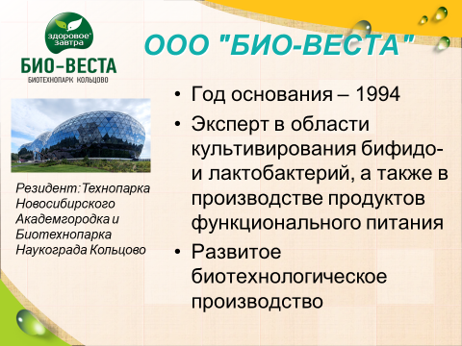 | Коротко о ООО «Био-ВЕста»:  Основные компетенции нашей компании – экспертные знания и умение культивировать микроорганизмы разных видов.
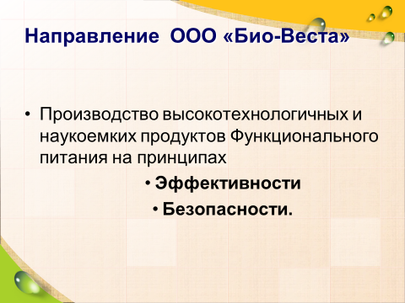 | Наша компания вот уже 23 года работает на принципах безопасности каждой партии нашей продукции с высокой эффективностью.
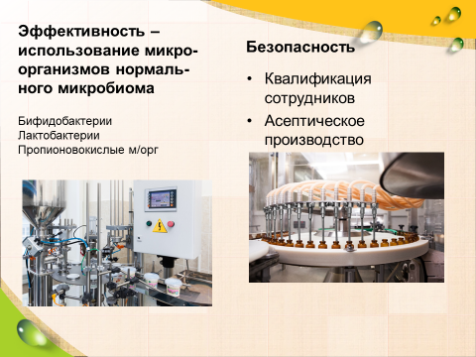 | Эффективность нашей продукции основывается на использовании специфических микроорганизмов, входящих в состав нормальной микрофлоры человека. А безопасность обеспечивается квалификацией всех наших сотрудников и асептическими условиями производства.
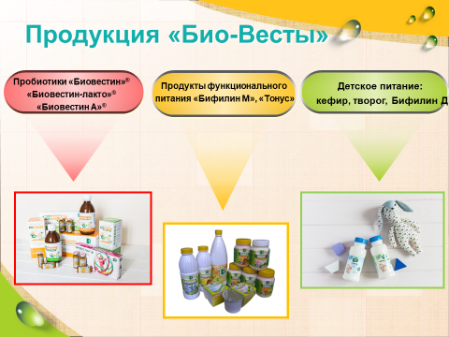 | Обеспечение безопасности и эффективности является необходимым составляющим нашей работы, поскольку мы производим не только продукты функционального питания, но и питание для детей раннего возраста – с 8 месяцев.
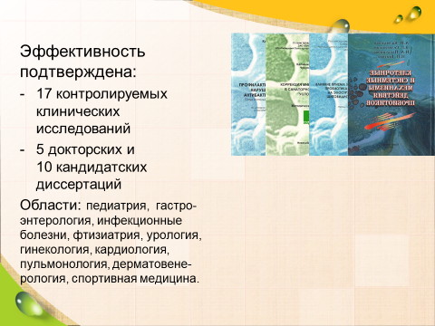 | Эффективность введения наших продуктов в диету пациентов с различными заболеваниями подтверждена в различных областях медицины в ЛПУ разных городов России.
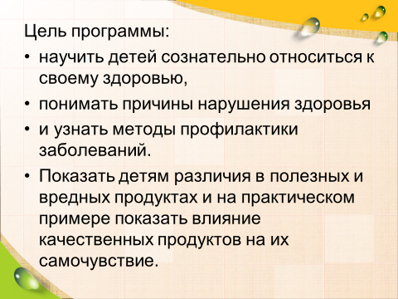 | Целью образовательно – оздоровительной программы, реализованной в Новосибирске и Тюмени, является обучение детей ЗОЖ и снижение заболеваемости в ДДУ.
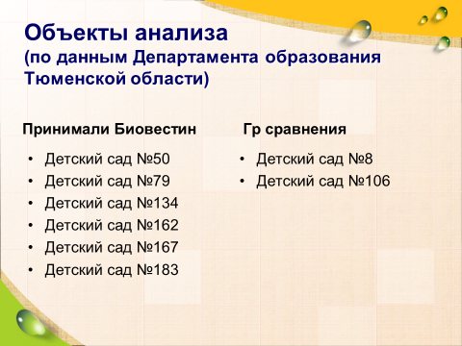 | По данным Департамента образования Тюменской области проведен анализ количества дней, пропущенных по болезни на 1 ребенка в тех ДДУ, которые ввели Биовестин А в меню детей с сентября 2016 г и в ДДУ, дети которых не принимали Биовестин А.
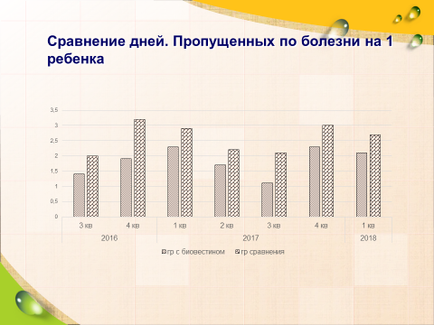 | На диаграмме видно, что в ДДУ, в меню которых был введен Биовестин А, дети меньше болели.
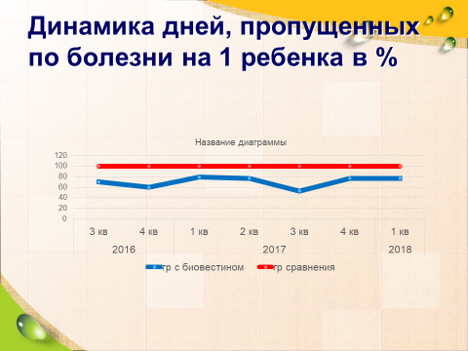 | Причем в разные времена года, отличающиеся по уровню заболеваемости ОРВИ, процент снижения заболеваемости отличается, но все равно составляет не менее 20%.
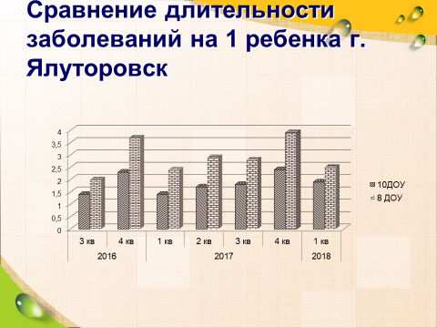 | Близкая картина наблюдается не только в крупном мегаполисе, но и в районном центре – г. Ялуторовске.
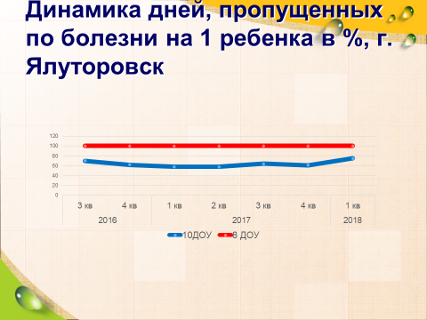 | Процент снижения количества дней, пропущенных по болезни на 1 ребенка в ДДУ г. Ялуторовска, составляет от 25 до 42%.
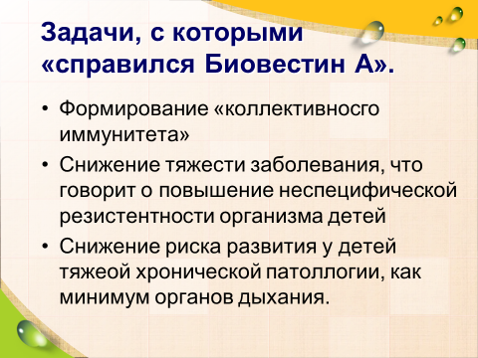 | Таким образом, введение Биовестина А в рацион питания детей в ДДУ позволяет снизить заболеваемость у детей и предупредить риск развития хронической патологии за счет снижения риска осложнений ОРВИ и других вирусных инфекций.

